一、基础知识填空
JS中的数据类型包含哪些(要求详细)以及基本数据类型和引用数据类型的本质区别：__________________
答：基本数据类型：number , string, boolean, null , undefined
引用数据类型： object({}对象，[]数组，/^$/正则，Date…)
Function函数数据类型
基本数据类型与引用数据类型的区别
基本数据类型是直接操作值的，引用数据类型是操作空间的引用地址的

JS中如何的检测数据类型(写出四种方法)：_____________________ JS中判断某个值是否是一个有效数字的方法是：_______________
答：1.typeof 2.instanceof 3.constructor 4.Object.prototype.toString.call();
isNaN

想要接收函数执行的时候传递的参数，都可以如何的处理：_______________ 将其他的数据类型转化为number类型的方式有那些：________________
答：argumets, Number, parseInt, parseFloat

二、写出DOM中常用的方法和属性
有一个div:<div class=”w”name=”h”id=”div1”></div>我想获取这一个div你有几种解决办法(不考虑兼容)：__________
答： document.getElementById(“div1”);
document.getElementsByName(“h”)[0];
document.getElementsByClassName(“w”)[0];
document.querySelector (“#div”)
获取当前浏览器屏幕的宽度和高度(兼容所有的浏览器)：_______________ 获取上一个哥哥元素节点（兼容所有的浏览器）: ________________
答：document.documentElement.clientWidth||document.body.clientWidth
previousSibling
var oLi4=document.getElememtById(“li4”);
function prev(curEle){
var pre=curEle.previousSibling;
while(pre&&pre.nodeType!=1){
pre=pre.previousSibling;
}
Return pre;
}
动态创建一个div标签，并且添加到body的最后面位置：_______________ 继续上一题，把刚才创建的克隆一份一模一样的，添加到刚才创建的div前面：______________
Var oDiv=document.createElement(“div”);
Document.Body.appendChild(oDiv);
Var oDiv2=oDiv.cloneNode(true);
Document.body.insertBefore(oDiv2,oDiv);
三、数组的基础知识和应用
我想删除数组中的最后一项，至少写出两种办法：_______ ______________ 我想在数组的末尾增加一个元素，至少写出两种办法：__________________
Ary.pop();ary.length--;ary.splice(ary.length-1,1);
Ary.push(“a”),ary.[ary.length]=”a”; splice(ary.length,0,”a”);
基于原来的数组复制一份一模一样新的数组，不考虑原有数组是否改变的情况，请写出至少三种方案： _____________________
Ary.concat();ary.slice(0),ary.slice(); ary.splice()
数组从小到大排序(可以处理10以上的数字)：______________________ 实现找到第n项到第m项的内容，返回一个新的数组(原有数组不变)：______________
Ary.sort(function(a,b){return a-b}) slice(n-1,m)
四、写出下面表达式的运算结果
[]==false：____true________ ![]==false：_____true_______ []==![]：_____true_________ Number(“13px”)==NaN：____false_______ 5+”3”-2：_________”51”__________
If(“3px”*3){alert(“true”)}else{alert(“false”)}：___false_________ If(“3px”+3){alert(“true”)}else{alert(“false”)}：____true_______
If（document.body）{alert(“ok”);}else{alert(“no”)}：____ok___________ alert([])：______””________ null==undefined：____true____________
- <input type="button" value="按钮1"/><input type="button" value="按钮2"/><input type="button" value="按钮3"/><input type="button" value="按钮4"/><input type="button" value="按钮5"/>
var ary=[“red”,”yellow”,”pink”,”green”,”blue”];
以上是页面中的5个按钮，和一个存储五个颜色值的数组，要求实现一个方法bindEvent，循环给5个按钮绑定点击事件，当点击的时候，整个body的背景颜色正好可以和数组中的指定项颜色对应(例如：点击第三个按钮，body的背景颜色”pink”)，请按照你的思路来实现?
<script>
var oInps = document.getElementsByTagName("input");
var ary = ["red", "yellow", "pink", "green", "blue"];
var oWidth = document.documentElement.clientWidth || document.body.clientWidth;
var oHeight = document.documentElement.clientHeight || document.body.clentHeight;
var oDiv = document.getElementById("box");
document.body.style.width = oWidth + "px";
document.body.style.height = oHeight + "px";

/*function bindEvent(){
for(var i=0; i<oInps.length;i++){
oInps[i].index=i;
oInps[i].onclick=function(){

document.body.style.background=ary[this.index];
}
}
}
bindEvent();*/
/*for(var i=0;i<oInps.length;i++){
!(function bindEvent(i){
oInps[i].onclick=function(){
document.body.style.background=ary[i];
}
})(i)
}*/

!(function bindEvent() {
for (var i = 0; i < oInps.length; i++) {

oInps[i].onclick =(function(i){
return function(){
document.body.style.background=ary[i];
}

})(i)
}
})()
</script>

六、
var ary=[1,2,3,4];
function fn(ary){
ary[0]=0; ary=[0]; ary[0]=100; return ary;
}
var res=fn(ary); console.log(ary); console.log(res); //此题偏难，认真思考(360面试题难度降低版本代码
答： ary:[0,2,3,4] ,res:[100]

二、选择题：（要求写出分析步骤/画图）
1、 console.log(a);
var a=12;
function fn(){
console.log(a);
var a=13;
}
fn();
console.log(a);
输出的三次分别是多少
A、undefined 12 13 B、undefined undefined 12
C、undefined undefined 13 D、有程序报错

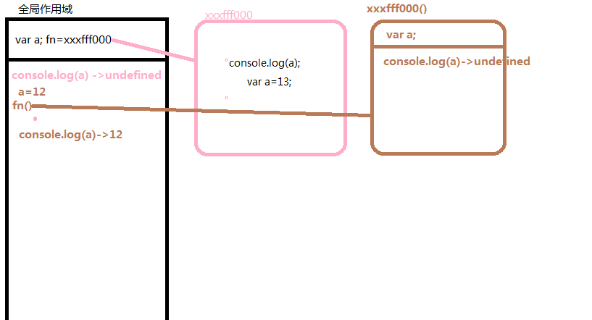
- console.log(a);
var a=12;
function fn(){
console.log(a);
a=13;
}
fn();
console.log(a);
A、undefined 12 13 B、undefined undefined 12
C、undefined undefined 13 D、有程序报错

- console.log(a);
a=12;
function fn(){
console.log(a);
a=13;
}
fn();
console.log(a); 输出的三次分别是多少
A、undefined 12 13 B、undefined undefined 12
C、undefined undefined 13 D、有程序报错

- var foo=1;
function bar(){
if(!foo){
var foo=10;
}
console.log(foo);
}
bar(); 输出的结果是多少
A、1 B、10 C、undefined D、报错

- var n=0;
function a(){
var n=10;
function b(){
n++;
alert(n);
}
b();
return b;
}
var c=a();
c();
alert(n);
弹出三次的结果分别是什么？
A、1 1 1 B、11 11 0 C、11 12 0 D、11 12 12
- 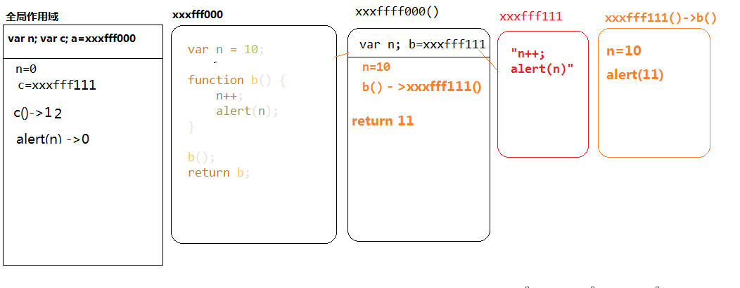var a=10,b=11,c=12;
function test(a){
a=1;var b=2;c=3;
}
test(10);
alert(a); alert(b); alert(c); 弹出的三个值分别是多少？
A、1 11 3 B、10 11 12 C、1 2 3 D、10 11 3
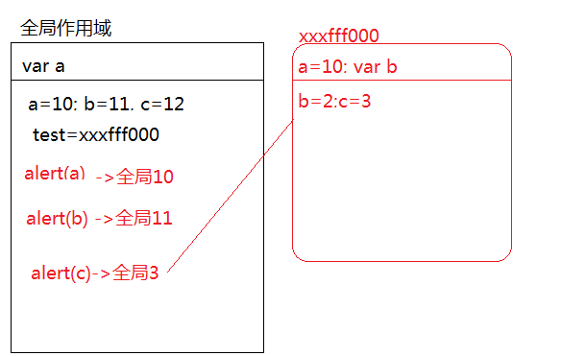
7、if(!("a" in window)){
var a=1; 为什么是undefined ???
}
alert(a);
弹出的a的值是？
A、1 B、undefined C、报错 D、以上答案都不对
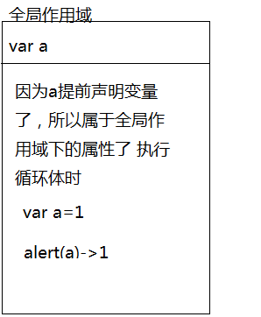
8、var a=4;
function b(x,y,a) {
alert(a);
arguments[2]=10;
alert(a);
}
a=b(1,2,3); alert(a); 三次弹出的结果是 //没有返回值
A、3 3 4 B、3 10 4 C、3 10 10 D、3 10 undefined
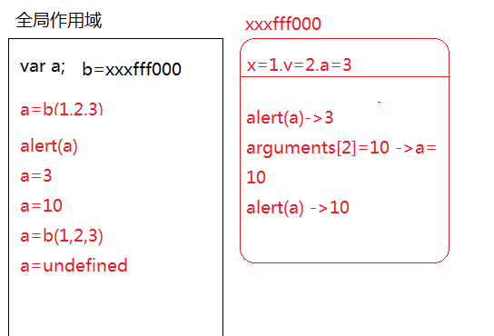

9、var foo='hello';
(function(foo){
console.log(foo);
var foo=foo||'world';
console.log(foo);
})(foo);
console.log(foo); 三次分别输出什么？
A、hello hello hello B、undefined world hello C、hello world world D、以上答案都不正确

10、var a=9;
function fn(){
a=0;
return function(b){ return b+a++; }
}
var f=fn()
var m=f(5);alert(m);
var n=fn()(5);alert(n);
var x=f(5);alert(x);
alert(a); 弹出的四次结果？
A、6 6 7 2 B、5 6 7 3 C、5 5 6 3 D、以上答案都不正确 5，5,6，2

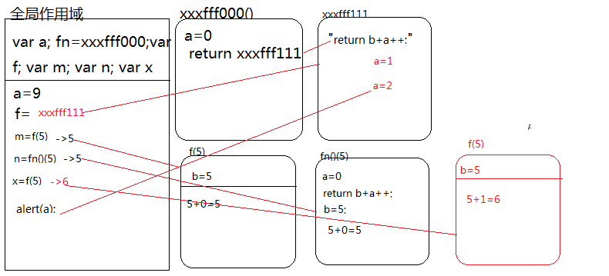

三、思考题：
- document.parentNode的值是什么，为什么 undefined
- document.parentnode的值是什么，为什么 。undefined
- prototype是谁的属性，它起什么作用？__proto__是谁的属性，它有什么作用？prototype和__proto__有什么联系？
1每一个函数数据类型(普通函数和类)都有一个天生自带的属性，prototype(原型)，并且这个属性是一个对象数据类型的值
2并且在prototype上浏览器天生给它加了一个属性constructor(构造函数)，属性值是当前函数（类）本身
3每一个对象数据类型（普通的对象，实例，prototype）也天生自带一个属性：__proto__属性值是当前实例所属类的原型（prototype）

- hasOwnProperty和in都是用来判断对象的属性的，这两个是怎么用的，有什么区别？
In是判断这个属性是不是这个对象的属性 (包括对象的公有属性和私有属性)
hasOwnProperty是判断这个属性是不是这个对象的私有属性

- 什么是闭包，它有什么作用？
函数里面套函数就是闭包 ,闭包里的私有变量 闭包外不能访问到

